
软件学院
学 生 实 验 报 告

实验课程 入侵检测系统
开课时间 2022 至 2023 学年 第 二 学期

年 级 专业班 信息安全
姓 名 学 号

总 成 绩
教师签名

软件学院制

实验十一
实验名称 |  | 入侵检测系统实验 |  |  | 指导老师
实验教室 |  |  | 实验时间 |  | 实验成绩
实  验  目  的 | （给出本次实验要求掌握的知识点、技能等）  1、了解入侵检测系统的配置过程；  2、了解入侵检测系统控制信息流传输过程的机制；  3、掌握基于特征库的入侵检测系统的工作过程。
实  验  环  境 | （列出本次实验所使用的平台、器材和相关软件等）  Windows操作系统、Packet Tracer等
实  验  准  备 | 入侵是指在信息系统中进行非授权的访问或活动，不仅指非系统用户非授权登录系统和使用系统资源，还包括系统内的用户滥用权力对系统造成的破坏  入侵检测可以被定义为识别出正在发生的入侵企图或已经发生的入侵活动的过程。  入侵检测包含两层意思：一是对外部入侵（非授权使用）行为的检测；二是对内部用户（合法用户）滥用自身权利的检测  入侵检测被认为是防火墙之后的第二道安全闸门，提供对内部攻击、外部攻击和误操作的实时防护  入侵检测系统（intrusion detection system，简称“IDS”）是一种对网络传输进行即时监视，在发现可疑传输时发出警报或者采取主动反应措施的网络安全设备  入侵检测系统组成：事件产生器（Event generators）、事件分析器（Event analyzers）、响应单元（Response units ）、事件数据库（Event databases ）。  入侵检测系统工作流程:  第一步：信息收集  第二步：信息分析  第三步：信息存储  第四步：攻击响应  集成在路由器中的入侵检测系统采用基于特征的入侵检测机制。首先需要加载特征库，特征库中包含用于标识各种入侵行为的信息流特征，一旦在某个路由器接口的输入或输出方向设置入侵检测机制，则需要采集通过该接口输入或输出的信息流，然后与加载的特征库中的特征进行比较，如果该信息流与标识某种入侵行为的信息流特征匹配，则对该信息流采取相关的动作。因此，特征库中与每一种入侵行为相关的信息有两部分：一是标识入侵行为的信息流特征；二是对具有入侵行为特征的信息流所采取的动作。
实  验  内  容  及  实  验  步  骤 | （给出实验内容具体描述；硬件相关实验给出实验步骤和实验原始记录；软件相关实验给出程序清单、调试过程出现的问题以及解决方法、运行结果等）  网络结构如图所示，完成路由器R1的接口和终端的网络信息配置过程后，各个终端之间是可以相互ping通的。  在路由器R1接口1输出方向设置入侵检测规则，该规则要求，一旦检测到ICMP ECHO请求报文，则丢弃该ICMP ECHHO报文，并向日志服务器发送警告信息。启动该入侵检测规则后，如果终端PC2和PC3发起ping终端PC0和PC1的操作，则ping操作不仅无法完成，而且会在日志服务器中记录警告信息。如果终端PC0和PC1发起ping终端PC2和PC3的操作，则ping操作依然能够完成。  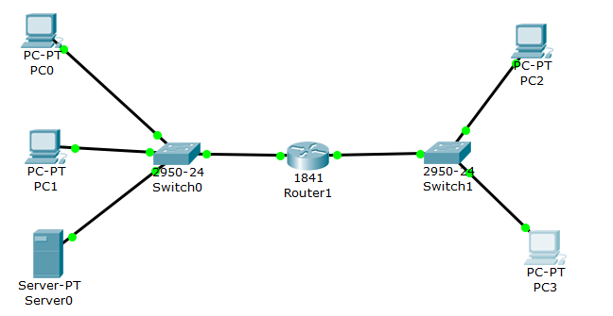  IP规划：  PC0：192.1.1.2/24 PC1：192.1.1.3/24 PC2：192.1.2.2 PC3：192.1.2.3  Server：192.1.1.7/24  R1：F0/0 192.1.1.254 F0/1 192.1.2.254  实验步骤：  按照实验拓扑，对PC0、PC1、PC2、PC3、Server、S0、S1、R1进行基本配置。  - 配置路由器接口IP地址和PC及Server的IP；  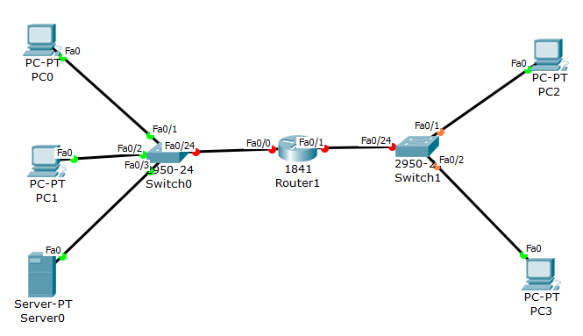  - 验证连通性，PC0是否可以Ping通PC2和PC3；同时PC2和PC3是否可以Ping通PC0 （验证结果写入报告）  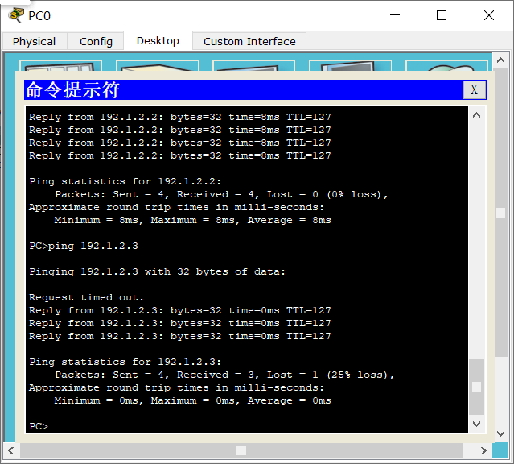都可以互相ping通  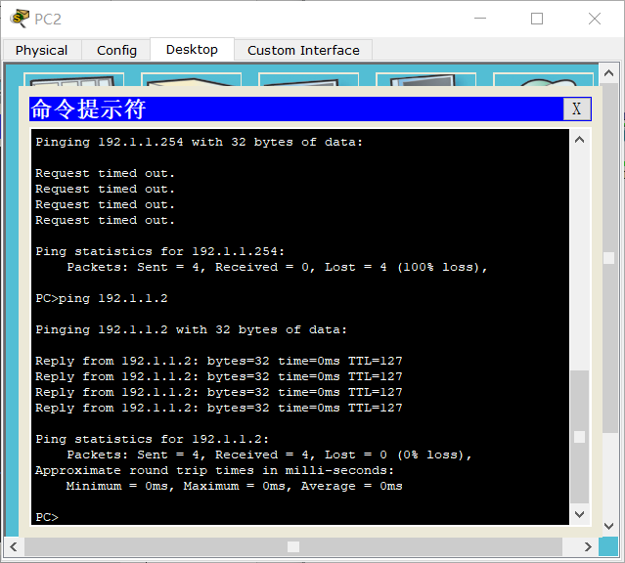  - 完成路由器R1的入侵检测系统配置  （1）确定特征库的存储位置  mkdir ipsdr//创建一个用于存储特征库的目录  Create directory filename [ipsdr]?  Created dir flash:ipsdr  Router(config)#ip ips config location flash:ipsdr//指定存储特征库的目录  （2）指定入侵检测规则  Router(config)#ip ips name a1//指定a1作为名字的检测规则  （3）开启日志功能  Router(config)#ip ips notify log  Router(config)#loggin host 192.1.1.7  Router(config)#service timestamps log datetime msec  Router(config)#exit  Router#clock set 23:02:00 23 may 2022  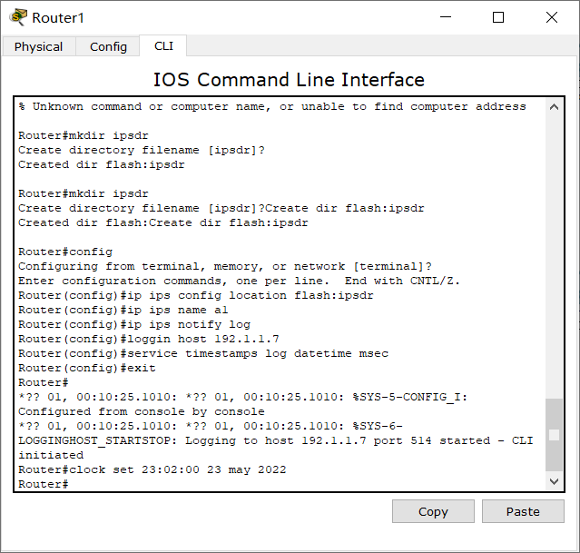  （4）配置每一类特征  Router(config)#ip ips signature-category//特征库的分类配置模式  Router(config-ips-category)#category all  Router(config-ips-category-action)#retired true  Router(config-ips-category-action)#exit  Router(config-ips-category)#category ios_ips basic  Router(config-ips-category-action)#retired false  Router(config-ips-category-action)#exit  Router(config-ips-category)#exit  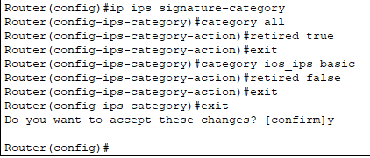  （5）将规则作用到路由器接口  Router(config)#interface FastEthernet 0/0  Router(config-if)#ip ips a1 out  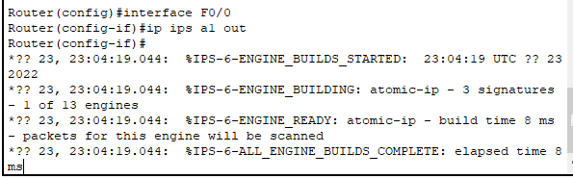  （6）重新定义特征  Router(config-if)#exit  Router(config)#ip ips signature-definition  Router(config-sigdef)#signature 2004 0  Router(config-sigdef-sig)#status  Router(config-sigdef-sig-status)#retired false  Router(config-sigdef-sig-status)#enabled true  Router(config-sigdef-sig-status)#exit  Router(config-sigdef-sig)#engine  Router(config-sigdef-sig-engine)#event-action deny-packet-inline  Router(config-sigdef-sig-engine)#event-action produce-alert  Router(config-sigdef-sig-engine)#exit  Router(config-sigdef-sig)#exit  Router(config-sigdef)#exit  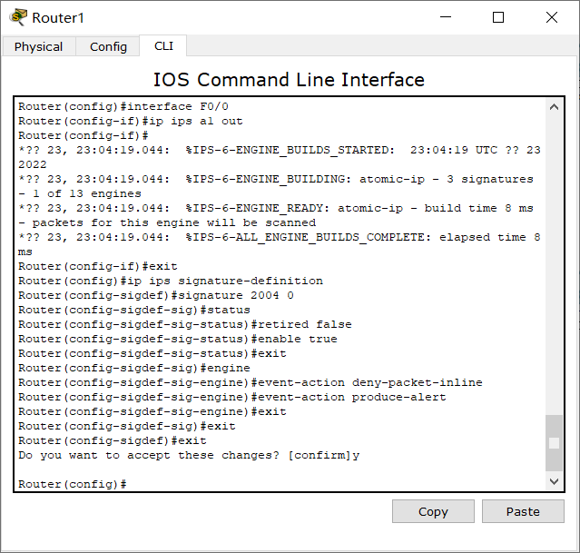  - 验证PC2是否可以Ping通PC0，PC0是否可以Ping通PC2；并且在PC2 Ping PC0的操作后（验证结果写入报告），日志服务器Server记录的事件内容（保存截图）  PC2不可连通PC0,PC0可以ping通PC2  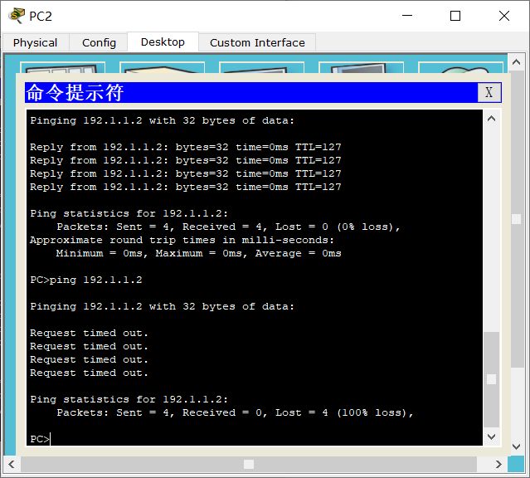  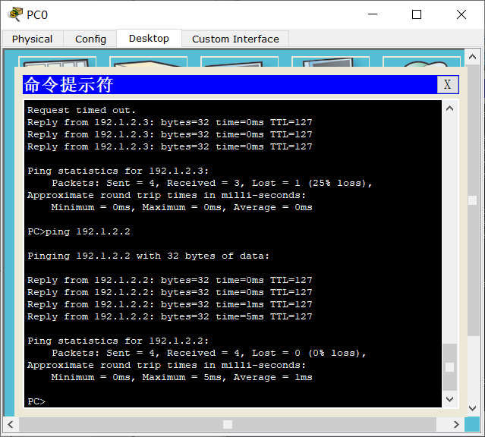  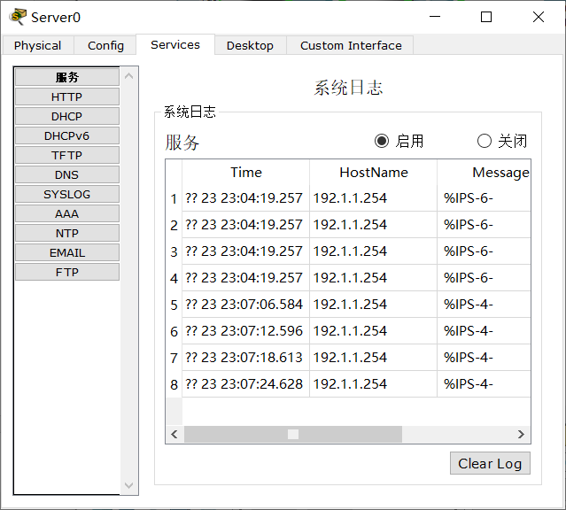
实  验  结  果  及  分  析 | （对实验结果进行分析、总结实验心得体会以及改进建议）  - 实验结果：  见上文
教  师  评  语 | （教师对该生的实验准备、实验步骤、实验结果分析以及实验态度给出综合评价）  教师签名：  年 月 日

